产品经理：

**XXX 产品需求文档**

XXX 产品需求文档

报告版本-编辑日期

报告版本-编辑日期

|  |  |  |
| --- | --- | --- |
| 状态 ：  [ √] 草稿  [] 修改中  [ ] 定稿 | 文件标签： | 产品需求文档、XXX |
| 版本： | 2014(1.0) |
| 作者： | WoshiPM |
| 日期： | 2014-11-16 |

**编辑历史**

|  |  |  |  |  |
| --- | --- | --- | --- | --- |
| 文件名称： | | | | |
| XXX 产品需求文档 | | | | |
| 文件说明： | | | | |
|  | | | | |
| 编辑历史： | | | | |
| 编辑时间 | 版本 | 作者 | 编辑内容 | 标记 |
| 2014.11.16 | Build1 | WoshiPM | 建立文档 | 正常 |
| 2014.11.17 | Build2 | WoshiPM | 添加格式规定 | 正常 |
|  |  |  |  |  |
|  |  |  |  |  |
|  |  |  |  |  |

XXX公司保密文件，请勿外传

**目录**

1 概述 4

1.1 产品概述及目标 4

1.1.1 背景介绍 4

1.1.2 产品目的 4

1.2 数据字典 4

1.3 名词说明 4

1.4 文档阅读对象 4

2 产品描述 5

2.1 产品整体流程 5

2.2 产品需求描述 5

2.3 产品版本规划 5

2.4 产品框架 5

2.5 功能列表 5

3 功能需求 6

3.1 流程图 6

3.2 界面 6

3.3 字段说明 6

3.4 业务说明 6

4 非功能需求 7

4.1 安全需求 7

4.2 统计需求 7

4.3 性能需求 7

4.4 易用性需求 7

5 上线、下线需求 8

5.1 上线需求 8

5.2 验收标准 8

5.3 下线需求 8

6 运营计划 9

7 附录 10

# 概述

## 产品概述及目标

简述产品功能、预期实现目标，可分阶段实现阶段性目标。

### 背景介绍

介绍当前产品背景，市场，优缺点等。

### 产品目的

详述本产品设计目的。

## 数据字典

介绍本产品中数据的[数据项](http://baike.baidu.com/view/178581.htm)、[数据结构](http://baike.baidu.com/view/9900.htm)、[数据流](http://baike.baidu.com/view/166248.htm)、[数据存储](http://baike.baidu.com/view/551712.htm)、处理逻辑、外部实体等。

## 名词说明

声明文档中出现的名词含义。

## 文档阅读对象

声明本文档输出的阅读对象和注意事项。

# 产品描述

介绍产品用户使用流程、版本规划、产品框架、功能列表等。

## 产品整体流程

主要业务为家政服务在线下单



## 产品需求描述

核心功能：家庭服务（五类服务的下单功能）、我的社区（社区周边的服务搜集展示）。五类服务下单项目如下：



## 产品版本规划

叙述产品版本迭代计划，版本号、主要模块、功能点、计划开发时间、计划结束时间、备注。

|  |  |  |  |  |  |  |  |  |
| --- | --- | --- | --- | --- | --- | --- | --- | --- |
| **版本** | **主要模块** | **功能点** | **计划开发时间** | **计划结束时间** | **备注** | | | |
| **家服汇2.0** | | | | **家庭服务** | **在线下单** |  | **2月4日** |  |

## 产品框架

### 前端sitemap

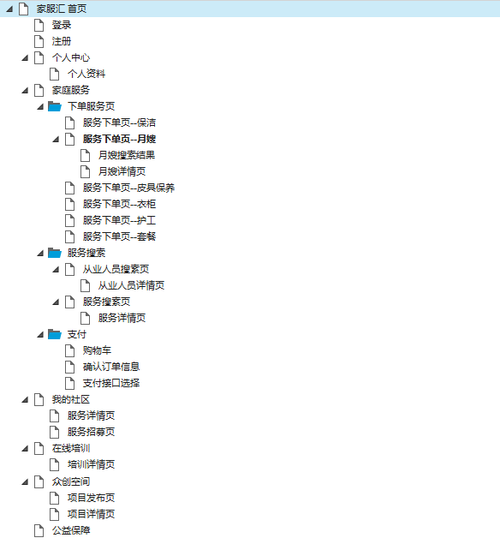

### 后台框架



## 功能列表

# 功能需求

## 前端

### 个人中心



#### 注册



1. 个人用户打开网页，后点击导航栏中的“注册”，跳转到注册页面。输入手机号，密码，确认密码，点击获取验证码，并输入验证码，勾选“阅读并同意条框”，点击“注册”。

2. 用户注册成功，并有弹窗提示跳转。

3. 后台业务系统可查询到此用户的注册信息

#### 登录



1. 个人用户打开网页，后点击导航栏中的“登录”，跳转到登录页面。输入手机号，密码，点击“登录”。

2. 用户登录成功，并有弹窗提示跳转。

3. 当用户在登录时点击“记住我”后，下次进入登录页面，系统记住用户的用户名和密码。

#### 忘记/修改密码



1. 打开网站首页-->登录页面，点击“忘记密码”，进入找回密码流程。

2. 用户输入手机号码，系统发送验证码到用户手机上。

3. 用户输入收到的验证码，点击“下一步”。

4. 验证码输入正确，跳转“修改密码”界面。

5. 验证码输入错误，页面不跳转，并提示用户验证码错误。



1. 打开网站首页-->登录页面-->登录成功-->个人中心，点击“修改密码”，进入修改密码页面。

2. 用户输入原始密码，新密码，并确认输入新密码。

3. 点击“确认更改”，系统验证原始密码，若原始密码正确，则允许更改；若错误，则提示用户原始密码错误，拒绝修改。

#### 个人信息维护



1. 个人用户登录网页后，点击导航栏的“手机号码”，进入个人中心。

2. 在个人中心，用户可以编辑自己的姓名、详细地址、社区、性别、生日、职业。

3. 在个人中心，用户可以上传头像。

#### 历史订单查看



1. 个人用户登录网页后，点击导航栏的“手机号码”，进入个人中心。

2.点击“订单查询”，进入历史订单列表。

3.点击“查看详情”，进入订单详情页面。

4.在搜索栏输入订单号，点击“搜索”，指定订单被搜索出来。

5.点击“时间”栏的箭头图标，可按时间顺序/倒序查看订单。

6. 点击“状态”栏，可筛选出某一状态的全部订单。

#### 套餐管理



1. 个人用户登录网页后，点击导航栏的“手机号码”，进入个人中心。

2.点击“套餐管理”，用户所有套餐列出，默认按时间倒序排列。

3.用户在套餐列表界面可查看套餐的状态（剩余服务时间数、已用完、过期）

3.点击“使用”，有预约弹窗弹出。

4.用户填写预约时间，地址，联系人电话，点击“马上预约”。

5.企业系统将接受到此预约信息。

6.点击“详情”，有使用记录详情下拉列表弹出。

#### 其他业务查看

#### 积分充值管理

### 浏览搜索

#### 下单服务浏览

入口：1. 首页 快捷下单 板块

2. 家庭服务首页 星级服务 板块

3. 服务搜索，默认将家服汇的下单服务置顶

4. 社区周边服务，所有家服汇下单服务覆盖区域内的社区详情页，都链接服务下单页。

5. 五大服务之间由“相关服务”板块，互相连接。

#### 展示服务搜索



1.首页搜索框/服务首页搜索框，默认显示“请输入您需要的服务，如植物代养”，引导用户进行服务搜索。

2.用户输入关键词后，点击搜索图标，进行关键词搜索，跳转展示类服务搜索页。

3. 关键词搜索时，系统查找“服务名称”“服务范围”中与关键词匹配的服务项目。

4.选择“服务类别”“区域”，“价格”，进一步精确搜索。

5.点击“价格”栏箭头图标，可按价格进行排序。

#### 从业人员搜索



1.家庭服务首页-->热门搜索-->从业人员搜索，点击某一热门搜索。

2.跳转从业人员搜索结果页。

3.选择“服务类别”“区域”，“价格”，进一步精确搜索。

4.点击“价格”栏箭头图标，可按价格进行排序。

### 服务下单

将五大类下单服务分为基础服务、单项服务、服务套餐。基础服务为属性较为复杂，在下单时需要确定多种因素的服务，也可是平台主推的服务。

基础服务需要通过右侧下单栏下单，方便用户填写多种因素，并根据下单栏的信息计算费用。

单项服务为属性较为简单，不需要填写太多数据，只需要选择单位数即可计算费用的服务。单项服务通过弹窗下单，弹窗内有单项服务的内容介绍，用户选择服务时间和单位数后便可加入购物车。

套餐为平台通过市场调研开发的单项服务叠加、或多项服务组合的服务产品。套餐单位统一为“件”，用户在下单时只需要选择套餐的件数。（套餐的管理流程，参见3.1.1.6）

以下为v2.0推出的服务内容，由于各类服务业态不经相同，在下单栏字段的制定也有所不同。

#### 基础服务下单

#### 单项服务下单



#### 套餐下单

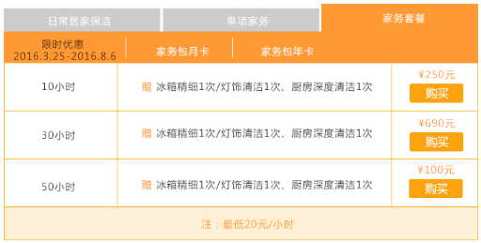

1.打开服务下单页面，点击套餐板块“购买”图标，套餐被加入购物车。

2.在活动板块点击“套餐”图标，有套餐介绍弹窗，弹窗内可选择需要的套餐件数，点击“加入购物车”。

3.加入购物车后，购物车图标显示的商品数量有变化。

4.鼠标移入购物车图标，可以浏览最近选购的商品。

### 订单结算

## 后台

### 服务运营商



# 非功能需求

描述产品的非功能需求

## 安全需求

产品需符合网络安全部的相关规定。

## 统计需求

产品需要统计的数据需求。

## 性能需求

产品需要的性能需求。

## 易用性需求

产品在用户真实操作使用中的易用性需求。

# 上线、下线需求

对产品的上线、下线需求进行严格把控。

## 上线需求

产品在达成某些标准合格后可以上线，包括上线功能，上线时间，有无特殊依据或规定。

## 验收标准

提出验收时的验收标准，以供测试制定验收方案。

## 下线需求

此产品预定下线日期？下线日期有无任何特殊依据或规定。

# 运营计划

请说明产品的后续运营计划。

# 附录

其他声明。